



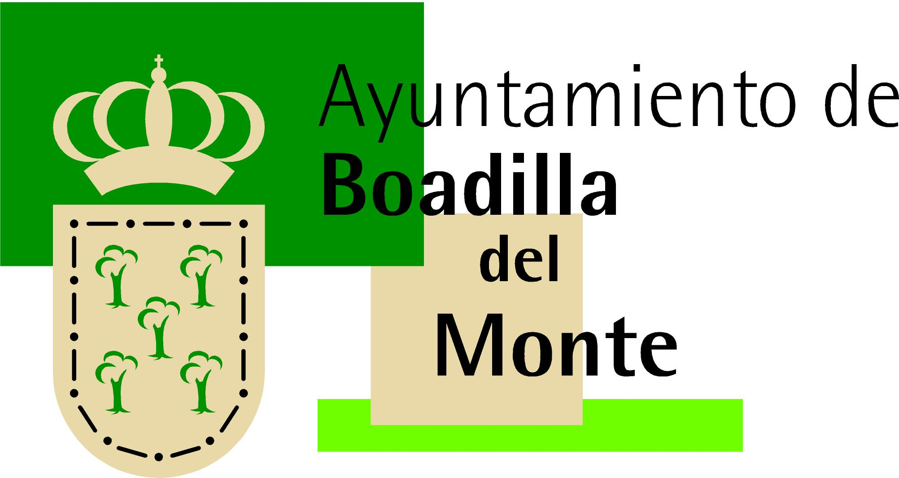
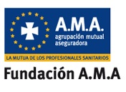
Organiza Patrocinada por Apoyo institucional A favor de En conjunto con


También colaboran:



HM Hospitales entregó un cheque de 4.500 euros a favor de Unicef

SE CELEBRA LA V CARRERA POPULAR SOLIDARIA HM CORRE POR LA VIDA, EN LA QUE SE INSCRIBIERON CERCA DE 1.000 PERSONAS

- La carrera comenzó a las 09:00h, partiendo de HM Universitario Montepríncipe, y recorrió 10 km repartidos entre asfalto y tierra

- El ganador de la prueba en la categoría masculina fue Mohammed Blal, quien finalizó los 10km de carrera en un tiempo de 00:29:32, seguido por Said Aitaddi, que llegó a la meta con una marca de 00:29:45 y por Abdelhadi Habassa, que terminó el recorrido en 00:29:53

- La categoría femenina la encabezó Saida El Mehdi, con un tiempo de 00:33:46, seguida muy de cerca por Salima Charki y sus 00:34:17. El tercer puesto fue Marta Tigabea, que realizó la prueba en 00:34:52

- También se entregaron premios a los tres equipos más numerosos que consiguieron cruzar la línea de meta. El primero fue el Club del Corredor de HM Hospitales, que donó los 500 euros a la Unidad de Hematología y Oncología Pediátrica del grupo

Madrid, 9 de junio de 2014. Ayer se celebró la V Carrera Popular Solidaria HM Corre por la Vida, en la que se inscribieron cerca de 1.000 personas. La iniciativa, organizada por HM Hospitales, patrocinada por la Fundación A.M.A, y con el apoyo institucional de la Comunidad de Madrid y el Ayuntamiento de Boadilla del Monte, comenzó a las 09:00h, partiendo de HM Universitario Montepríncipe (HMM), y recorrió 10 kilómetros repartidos entre asfalto y tierra, en un trayecto nivelado y compensado en subidas y bajadas, bastante favorable para los corredores y con muy buena aceptación por parte de los mismos, que terminó en el campo de fútbol contiguo al hospital.

Un año más, la carrera recaudó fondos a favor de la infancia a través de la donación de sus beneficios a Unicef, que ascendió a la cantidad de 4.500 euros.

Los ganadores
El ganador de la prueba en la categoría masculina fue Mohammed Blal, quien finalizó los 10km de carrera en un tiempo de 00:29:32, seguido por Said Aitaddi, que llegó a la meta con una marca de 00:29:45 y por Abdelhadi Habassa, que terminó el recorrido en 00:29:53.

Por su parte, la categoría femenina la encabezó Saida El Mehdi, con un tiempo de 00:33:46, seguida muy de cerca por Salima Charki y sus 00:34:17. El tercer puesto fue Marta Tigabea, que realizó la prueba en 00:34:52.

En ambas categorías, los ganadores obtuvieron premios superiores a los habituales en este tipo de carreras: 1.000 euros los primeros clasificados, 500 euros los segundos y 250 euros los terceros.

También se entregaron premios a los tres equipos más numerosos que consiguieron cruzar la línea de meta. El primero fue el Club del Corredor de HM Hospitales, que donó los 500 euros a la Unidad de Hematología y Oncología Pediátrica del grupo. El Club de Atletismo Boadilla y Drinking Runners obtuvieron el segundo y tercer puesto respectivamente, y fueron premiados con 250 y 125 euros.

Tras la entrega de trofeos en la que participaron miembros de HM Hospitales, A.M.A y del Ayuntamiento de Boadilla del Monte, se procedió al sorteo de 5 pulsómetros entre todos los corredores.

También este año unos 100 niños pudieron disfrutar de la jornada participando en tres carreras con diferentes recorridos divididas por tramos de edades (hasta los 6 años, entre 6 y 10, y de 10 a 14 años de edad), y por las que todos ellos recibieron camisetas y medallas. Con su participación, los pequeños han vivido también la solidaridad, el esfuerzo, el compañerismo y la amistad, presentes en HM Corre por la Vida.

Una carrera consolidada
Tras el éxito de participación y organización de las primeras ediciones, esta quinta continúa consolidando la iniciativa como carrera solidaria de referencia en la Comunidad de Madrid, especialmente por su calidad, filosofía y espíritu solidario, que ofrecen al corredor un servicio más allá del habitual para animarle a repetir, y a la familia un entorno agradable y actividades en las que todos los miembros pueden participar.

Desde las ocho de la mañana los participantes pudieron recoger la bolsa del corredor en la zona de meta de la carrera. Esta contenía una camiseta, el dorsal y varios productos promocionales. Asimismo, también recibieron diversos regalos tras la llegada a la meta, donde tuvieron servicio gratuito de fisioterapia y avituallamiento.

Toda la información sobre la carrera (clasificación, fotodiploma con tiempo e imagen de llegada a meta, vídeo, etc) está disponible en la página web del evento, www.hm-correporlavida.es.

HM Hospitales
HM Hospitales está formado por diversas empresas que gestionan diferentes hospitales médico-quirúrgicos privados, entre los que se incluyen HM Universitario Madrid, HM Universitario Montepríncipe, el Centro Integral de Enfermedades Cardiovasculares (CIEC), HM Universitario Torrelodones, HM Universitario Sanchinarro, el Centro Integral Oncológico Clara Campal (CIOCC) y HM Universitario Nuevo Belén, todos ellos con la mayor cualificación técnica y humana. En marzo de 2014 se integra, además, el Grupo Hospitalario Modelo, referencia indiscutible en A Coruña y en Galicia, formado por el Hospital Modelo y la Maternidad Belén.

Basado en un Decálogo y en el Juramento Hipocrático, dirigido por médicos y con el objetivo de ofrecer una medicina de calidad, basada en la asistencia, docencia e investigación, los diferentes centros de HM Hospitales se han dotado con una tecnología de vanguardia y cuentan con el personal mejor cualificado y más humano.

Todos los centros de HM Hospitales funcionan de forma integrada. Para ello, existe una estructura corporativa con servicios centralizados, así como diferentes herramientas informáticas de gestión integral. Esto permite una actuación complementaria y sinérgica de estructuras, servicios y equipamientos, con el máximo aprovechamiento de los recursos tecnológicos y humanos.

Para más información:

DPTO. DE COMUNICACIÓN DE HM HOSPITALES

María Romero
Tel.: 91 216 00 50 / Móvil: 667 184 600
E-mail: mromero@hmhospitales.com

